Методы приближённых вычислений определённого интеграла

1. Метод средних прямоугольников
2. Метод трапеций
3. Метод Симпсона

Метод средних прямоугольников:

Пусть имеется функция $\text{F}\text{(}\text{x}\text{)=}\frac{1}{\ln{x}}$ и необходимо найти её определённый интеграл на некотором отрезке [a,b], но данная функция *F(x)* не берется. Тогда вычислим её приближённое значение методом средних прямоугольников, а именно: разобьём отрезок [a,b] на n частей и введём некоторую систему точек такую что: x1=a, x1<x2<…<xn и также введём ещё одну систему точек: ci (i=1,2,…n-1) такую что: $c_{i}=\frac{x_{i}-x_{i+1}}{2}$,

тогда приближённое значение определённого интеграла равно:

$$\int_{a}^{b}{F\left(x\right)dx=}\sum_{i=1}^{n-1}{F\left(c_{i}\right)*n}$$

рис:

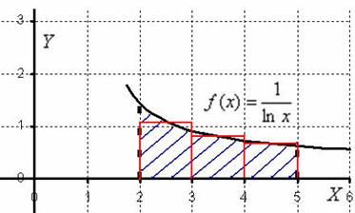

Метод трапеций:

Пусть имеется функция $\text{F}\text{(}\text{x}\text{)=}\frac{1}{\ln{x}}$ и необходимо найти её определённый интеграл на некотором отрезке [a,b], но данная функция *F(x)* не берется. Тогда вычислим её приближённое значение методом трапеций, а именно: разобьём отрезок [a,b] на n частей и введём некоторую систему точек такую что: x1=a, x1<x2<…<xn и тогда мы можем найти приближённое значение определённого интеграла на данном отрезке по следующей формуле:

$$\int_{a}^{b}{F\left(x\right)dx=}\sum_{i=1}^{n-1}{\frac{F\left(x_{i+1}\right)+F(x_{i})}{2}*n}$$ рис

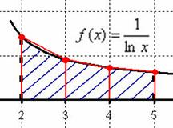

Метод Симпсона

Пусть имеется функция $\text{F}\text{(}\text{x}\text{)=}\frac{1}{\ln{x}}$ и необходимо найти её определённый интеграл на некотором отрезке [a,b], но данная функция *F(x)* не берется. Тогда вычислим её приближённое значение методом средних прямоугольников, а именно: разобьём отрезок [a,b] на n частей и введём некоторую систему точек такую что: x1=a, x1<x2<…<xn и также введём ещё одну систему точек: ci (i=1,2,…n-1) такую что: $c_{i}=\frac{x_{i}-x_{i+1}}{2}$,

тогда приближённое значение определённого интеграла равно:

$$\int_{a}^{b}{F(x)}dx=\frac{b-a}{6}(F\left(a\right)+4*F\left(\frac{a+b}{2}\right)+F(b))$$

Заметки:

Сделать карту по которой будет вычисляться определённый интеграл т.е. интеграл будет вычисляться по нефиксированному шагу который будет определятся заранее.